Aplicaţia zilei: iMovie

Funcţionalitate: aplicaţia le permite utilizatorilor să realizeze şi să editeze clipuri video direct de pe iPhone, punându-le la dispoziţie o serie de efecte şi filtre, atât pentru partea de imagine, cât şi pentru cea audio. Utilizatorii pot de asemenea să realizeze trailere, având posibilitatea de a selecta cele mai pune clipuri video şi poze pentru acestea. În plus, aplicaţia dispune şi de funcţionalităţi precum marcarea "momentelor" favorite sau distribuirea clipurilor video sau doar a unor secvenţe pe diferite reţele de socializare - Facebook, Vimeo,YouTube.

<https://www.zf.ro/business-hi-tech/aplicatia-zilei-imovie-15508379>

[iMovie](http://itutorial.ro/tag/imovie) este una dintre cele mai populare și mai avansate aplicații de editare video de pe [App Store](http://itutorial.ro/tag/app-store), oferindu-le utilizatorilor de iPhone și iPad instrumente utile și ușor accesibile pentru a spune povești așa cum până acum nu se credea a fi posibil. Și cum ea are câteva zeci de milioane de utilizatori, Apple vrea să se asigure că ei beneficiază de cea mai bună experiență, motiv pentru care astăzi a lansat o actualizare notabilă.

iMovie pentru iOS în versiunea 2.2.2 este disponibil acum pentru descărcare pe App Store și vine, în primul rând, să rezolve o problemă cu iPad Pro. Mai exact, utilizatorii întâmpinau până acum probleme de stabilitate la folosirea caracteristicii Zoom Afișaj cu aplicația iMovie. Teoretic, ele nu vor mai exista odată cu instalarea noii actualizări.

În plus, Apple susține că iMovie 2.2.2 introduce îmbunătățiri în privința stabilității.

Actualizarea la versiunea 2.2.2 de iMovie pentru iOS este posibilă, gratuit, din App Store>Actualizări. Aplicația poate fi descărcată în continuare de către toți utilizatorii de iPhone, iPad și iPod touch cu iOS 9.0 sau ulterior.

https://itutorial.ro/2016/04/imovie-pentru-ios/

Cum functioneaza?

nainte de orice, ai nevoie de iMovie. Aplicația poate fi descărcată gratuit din [Apple AppStore](https://itunes.apple.com/us/app/imovie/id377298193?mt=8&v0=www-us-ios-imovie-app-imovie), dar dacă vrei să te arunci la proiecte mai complexe, o poți găsi și în [Mac AppStore](https://itunes.apple.com/us/app/imovie/id408981434?mt=12&ls=1&v0=www-us-mac-imovie-app-imovie). În ambele cazuri este gratuită.

Pornește iMovie pe iPhone și alege să creezi un proiect nou cu un tap pe + în stânga sus. Optează pentru un film. Așteaptă câteva momente până când îți sunt indexate toate clipurile și fotografiile de pe mobil. Opțional, poți apăsa în stânga ca să vezi doar clipuri video sau fotografii.

Fă un tap pe clipurile pe care le dorești inserate în film. Dacă tragi de marginile galbene din stânga și din dreapta, poți decupa clipul și poți rămâne în colajul final doar cu segmentul care te interesează. Dacă ești mulțumit de ce ai ales, bifează clipul sau clipurile dorite.

La final, apasă la bază pe Creați un film. Elementele alese de tine vor fi inserate în clipul final în ordinea în care au fost bifate. Cu un tap pe oricare dintre ele, le poți decupa și poți aplicaa efecte de tranziție interesante. Când ai terminat, apasă pe OK în stânga sus.

Cu clipul în fața ochilor, poți apăsa pe butonul din centru jos pentru exportare în format HD, Full HD sau SD direct pe Facebook, Instagram, email sau orice altă aplicație. Salvarea în galeria telefonului reprezintă de asemenea o variantă.

<https://playtech.ro/2018/editare-video-pe-iphone-combini-decupezi-imovie/>

Editare video de bază pe iPad 2 cu aplicația iMovie

[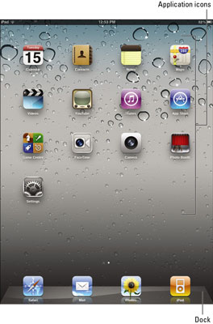](https://i.popularhowto.com/img/consumer-electronics-2018/basic-video-editing-on-your-ipad-2-with-imovie-app.jpg)

Aplicația iMovie a fost furnizată cu calculatoare Mac de mai mulți ani, iar acum este disponibilă o versiune pentru iPad. După ce capturați un videoclip cu iPad 2, puteți utiliza iMovie pentru ao edita. Acest articol vă oferă o scurtă prezentare a ceea ce puteți face cu iMovie.

Aceasta vă va costa niște bani: începeți să cumpărați iMovie de la App Store. (În prezent costă 4,99 RON.)

1. Atingeți pictograma aplicației iMovie din ecranul inițial.



iMovie se deschide.

1. Pe ecranul care apare, atingeți butonul Nou.

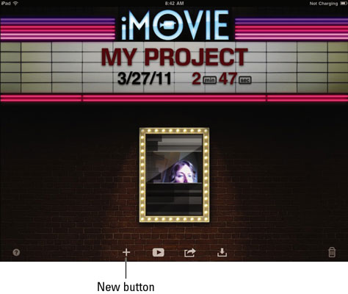

Se deschide un nou film. Toate videoclipurile pe care le-ați luat sunt afișate ca miniaturi în colțul din stânga sus al ecranului.

1. Atingeți dublu un videoclip pentru al deschide.

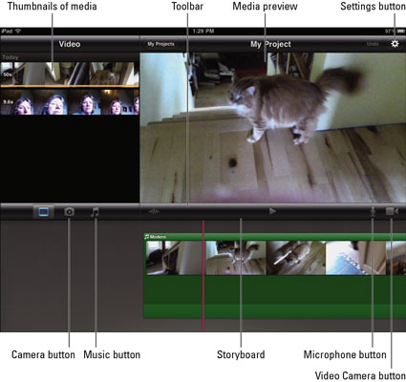

Dacă doriți să creați o expunere de diapozitive cu fotografii, nu video, atingeți butonul Cameră și fotografiile stocate sunt listate în schimb. Pentru a anula orice acțiune, atingeți butonul Anulare.

1. Atingeți tabloul de bord pentru a naviga prin cadrele video.

Oriunde se află linia roșie, începe următoarea acțiune, cum ar fi redarea videoclipului sau adăugarea unei tranziții.

1. Pentru a adăuga un videoclip la sfârșitul celuilalt, atingeți dublu un alt clip din lista de materiale.

Clipul apare în partea dreaptă a primei din tabloul de bord.

1. Dacă doriți să adăugați muzică la videoclipurile dvs., atingeți butonul Muzică și atingeți o opțiune muzicală.

Opțiunea de efecte sonore, muzică din biblioteca iPod sau muzică temă devine disponibilă. De asemenea, puteți să glisați elementul pe cronologie pentru al face o piesă de fundal sau să o asociați cu un clip specific.

Aveți posibilitatea să atingeți butonul Setări pentru a deschide un meniu care vă permite să reglați setările pentru a reda muzică tematică, să introduceți în mod continuu muzica și să folosiți un efect special pentru a vă estompa sau ieși din film la început și la sfârșit.

1. Pentru a înregistra o narațiune audio, derulați până la punctul din film unde doriți să se audă și apoi
   1. Atingeți butonul Microfon.
   2. Atingeți butonul Înregistrare, așteptați să finalizeze numărătoarea inversă și apoi înregistrați.
   3. Când ați terminat înregistrarea, apăsați Stop.

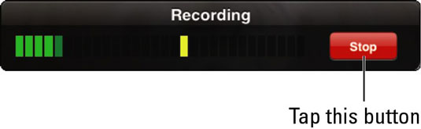

* 1. Atingeți Review (Revizuire) pentru a vă auzi înregistrarea sau Eliminați sau Returnați dacă nu sunteți complet mulțumit de aceasta. Faceți clic pe Accept pentru a salva înregistrarea când ați terminat.

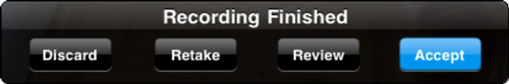

Puteți face mai multe lucruri cu iMovie, cum ar fi adăugarea de tranziții între clipuri sau rearanjarea și tăierea segmentelor din clipuri. Redați-vă cu aplicația pentru a vedea posibilitățile.